KARDOsKÚT Község ÖnkormányzatÁnak

2018. július 23. napján tartott
rendkívüli, nyílt képviselő-testületi ülésének jegyzőkönyve

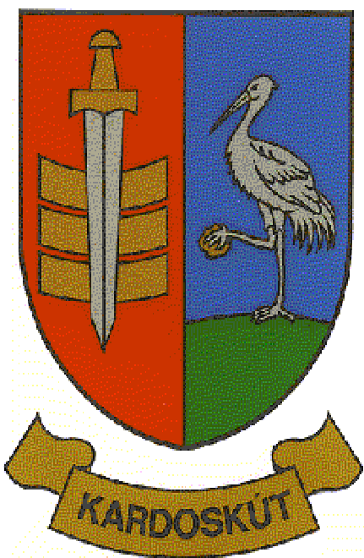

12/2018. ÖKÜ
J E G Y Z Ő K Ö N Y V

Készült Kardoskút Község Önkormányzata Képviselő-testületének 2018. július 23. napi rendkívüli, nyílt testületi ülésén 10:00 órai kezdettel.

Ülés helye: a Hivatal tanácskozó terme
5945 Kardoskút, Március 15. tér 3.

Jelen vannak:
Lengyel György polgármester,
Varga Pál alpolgármester,
Pusztai Ádám képviselők.

Tanácskozási joggal meghívottként vannak jelen:
Dr. Lipták Péter jegyző
Radics Vivien szociális ügyintéző

Nem tanácskozási joggal állandó meghívottként van jelen:
Prozlikné Csorba Melinda, jegyzőkönyvvezető

További jelenlevő:

Nagy Klaudia, helyi lakos

Lengyel György polgármester: Köszönti a megjelenteket, továbbá tájékoztatja a jelenlevőket, hogy Kis Bálint és Mórocz Lajos képviselő urak előre jelezték, hogy nem tudnak részt venni az ülésen munkahelyi elfoglaltságuk miatt. Megállapítja, hogy az ülés határozatképes. Jegyzőkönyv hitelesítőkre tesz javaslatot; választása Pusztai Ádám és Varga Pál képviselőkre esik, melyet a jelenlevő 3 testület tag 3 igen szavazattal, egyhangúlag, elfogadott.

Lengyel György polgármester: Javaslatot tesz a megtárgyalandó napirendi pontokra a meghívóban megküldöttek szerint. Aki egyetért a napirendi pontok elfogadásával, kézfeltartással szavazzon!

A képviselő-testület a javaslatnak megfelelően, a 3 jelenlevő tag közül 3 igen szavazattal, egyhangúlag az alábbiak szerint fogadta el a tárgyalandó napirendi pontokat:

Nyílt ülés

Napirend tervezet:

1.) A Csanádapácai Közös Önkormányzati Hivatal Alapító Okiratának a módosítása (hiánypótlás teljesítése)
Előterjesztő: Lengyel György polgármester és dr. Lipták Péter jegyző

2.) Egyebek
Előterjesztő: Lengyel György polgármester

- Napirendi pont: A Csanádapácai Közös Önkormányzati Hivatal Alapító Okiratának a módosítása (hiánypótlás teljesítése)
Előadó: Lengyel György polgármester és dr. Lipták Péter jegyző
Lengyel György polgármester: Képviselő-testület előzőekben megkapta az írásos előterjesztést, kérdezem készítőjét, jegyző urat kíván-e kiegészítést tenni?

dr. Lipták Péter jegyző: Az Alapító Okirat módosítása benyújtásra került a Magyar Államkincstár felé, azonban hiánypótlásra szólítottak fel minket. A hiánypótlásra rövid határidőt kaptunk, mindösszesen nyolc napot, ezért van szükség erre a rendkívüli ülésre. A módosított szakmai anyag elkészült mindhárom település tekintetében, a csanádapácai Képviselő-testület már tárgyalta, el is fogadta, viszont a benyújtásra elektronikus aláírás híján nincs lehetősége egyik településnek sem.
Radics Vivien kirendeltség-vezető helyettes jelezte felém, hogy az elektronikus aláírás ügyében Varga Pál alpolgármester úrral megkezdték az intézkedést. Amennyiben mindhárom település polgármesterei részére elkészül az elektronikus aláírás, úgy benyújtásra kerülhet a módosítás. Jelen pillanatban a Magyar Államkincstár megszünteti az eljárást és amennyiben az előbb felsoroltak teljesülnek úgy a módosítás benyújtásra kerül. Kérdezem Varga Pál alpolgármester urat, hogy mennyi időt vesz majd igénybe előreláthatólag az elektronikus aláírás elintézése?

Varga Pál alpolgármester: Két szolgáltatóval vettük fel a kapcsolatot, akik foglalkoznak ezzel az elektronikus aláírással. Mi az állami céget kerestük fel ajánlat tétel és a feltételek ismertetése céljából. Digitális aláírásra több csomag is létezik, mi az alapcsomagot választottuk, hiszen pénzügyek területén elektronikus aláírást nem fogunk használni. Ingyenes a szolgáltatás, viszont azt a tájékoztatást kaptuk, hogy legjobb esetben is legalább másfél hónap a várakozási idő.

dr. Lipták Péter jegyző: Köszönöm a tájékoztatást és az ügyben való közreműködést. Ahogy elkészül mindhárom település tekintetében az elektronikus aláírás, úgy a módosítást továbbítjuk a Magyar Államkincstár felé.

Lengyel György polgármester: Amennyiben nincs kiegészítés, kérdés, aki elfogadja a Csanádapácai Közös Önkormányzati Hivatal Alapító Okirat módosításának hiánypótlásáról szóló előterjesztést kérem, kézfelnyújtással szavazzon!

A Képviselő-testület jelen levő 3 tagja közül 3 igen szavazattal, 0 tartózkodással, 0 ellenszavazattal, - egyhangúlag – az alábbi határozatot hozta:

137/2018. (VII.23.) sz. Képviselő-testületi határozat
Kardoskút Község Önkormányzatának Képviselő-testülete a Csanádapácai Közös Önkormányzati Hivatal Alapító Okiratát Módosító Okiratot, és a Csanádapácai Közös Önkormányzati Hivatal egységes szerkezetű Alapító Okiratát, a határozat elválaszthatatlan részét képező mellékletben foglalt tartalommal adja ki.

Határidő: 2018. 07. 23.
Felelős: dr. Lipták Péter jegyző, a határozat MÁK-al való közléséért

- Napirendi pont: Egyebek
Előadó: Lengyel György polgármester

Lengyel György polgármester: Egyebek napirendi pontban van-e esetleg bejelenteni való?
Tekintettel arra, hogy több bejelentés nincs, tisztelettel megköszönöm az aktív tanácskozást a nyílt ülést 10 óra 10 perckor bezárom.
K.m.f.

Lengyel György dr. Lipták Péter
polgármester jegyző

Jegyzőkönyv-hitelesítők:

Pusztai Ádám Varga Pál
képviselő alpolgármester

